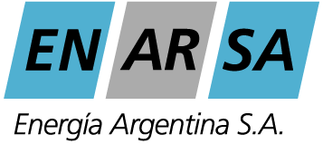

**“Tercera ronda de licitación de compra de gas natural"**

**CIRCULAR N°1/2018**

ACLARATORIA – MODIFICATORIA -

Dado que en el cronograma del pliego se indica que el plazo máximo de ENARSA para notificar resultado de la adjudicación es el 26 de Abril de 2018, y en los Anexos II Oferta de Venta y Anexo III Oferta de Compra-Venta con devolución en la misma cuenca, se indica que la fecha de envío de adjudicación de las Ofertas será enviada por ENARSA, a más tardar el 19 de abril de 2018, se aclara que la fecha máxima para notificar el resultado de la adjudicación será el 26 de abril de 2018 como se indica en el Cronograma del pliego.